LAPORAN BULANAN
PROGRAM PENGEMBANGAN KEPEDULIAN DAN KEPELOPORAN PEMUDA (PKKP)
PROVINSI JAWA TENGAH TAHUN 2024

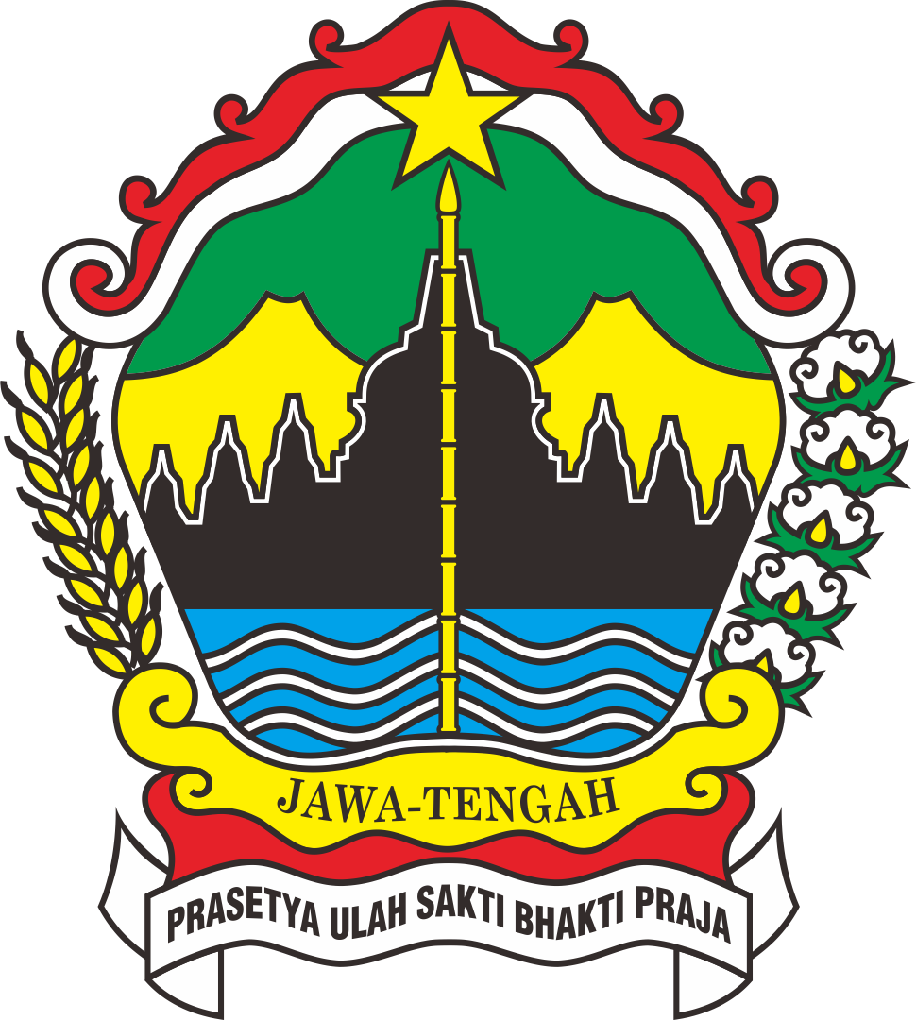

Nama Peserta PKKP : Hendri Kristanto S. Ag
Desa Penempatan : Mergolangu
Kecamatan Penempatan : Kalibawang
Kabupaten Penempatan : Wonosobo

PROGRAM PENGEMBANGAN KEPEDULIAN DAN KEPELOPORAN PEMUDA
PROVINSI JAWA TENGAH
2024

KATA PENGANTAR
بسم الله الرحمن الريم
Alhamdulillahi Rabbil ‘alamiin, Puji syukur kepada Allah SWT yang telah melimpahkan rahmat dan hidayah-Nya. Karena atas ridha dan kehendak-Nya penulis dapat menyelesaikan penyusunan laporan Pengembangan Kepedulian Kepeloporan Pemuda (PKKP). Sholawat serta salam semoga senantiasa tercurah dan terlimpahkan kepada Nabi Agung Muhammad SAW, keluarga dan sahabat-sahabatnya.
Penulis menyadari bahwa dalam penulisan laporan ini tidak mungkin terselesaikan tanpa adanya dorongan dan bantuan baik moril maupun materil dari semua pihak, baik secara langsung maupun tidak langsung yang pada akhirnya laporan Pengembangan Kepedulian Kepeloporan Pemuda (PKKP) ini dapat terselesaikan.
Tak lupa, saya ucapkan terima kasih kepada pihak dalam penyusunan laporan :
1. Kepala Dinas Pemuda, Olahraga dan Pariwisata Provinsi Jawa Tengah
2. Kepala Bidang Kepemudaan Disporapar Provinsi Jawa Tengah
3. Kepala Dinas Pendidikan, Pemuda dan Olahraga Kabupaten Wonosobo
4. Kepala Desa dan jajaran Pemerintah Desa Mergolangu
5. Tim Teknis PKKP Kabupaten Wonosobo
6. Tokoh masyarakat dan seluruh lapisan masyarakat Desa Mergolangu.
Bersama iringan do’a. semoga Allah membalas atas kebaikan apa yang telah dilakukan dengan pahala yang melimpah. Oleh karena itu, saran dan kritik yang bersifat membangun tentunya sangat diharapkan. Semoga ini bisa diterima dengan baik dan tentunya bisa bermanfaat.
Wonosobo, 25 September 2024
Peserta PKKP

Hendri Kristanto, S.Ag

HALAMAN PENGESAHAN
Nama Peserta PKKP | : | Hendri Kristanto S. Ag
Desa Penempatan | : | Mergolangu
Kecamatan Penempatan | : | Kalibawang
Kabupaten Penempatan | : | Wonosobo

Kabupaten Wonosobo , 25 September 2024
Menyetujui,  Kepala Desa Mergolangu  Bambang Wahono |  | Peserta PKKP Jawa Tengah 2024,  Hendri Kristanto, S.Ag
Mengetahui,  Kepala Seksi Pemuda dan Olahraga Disdikpora Kabupaten Wonosobo  Robi' Zakariya, S.Pd |  | Menyetujui,  Tim Teknis PKKP Jawa Tengah 2024,  Misbakhul Arrezqi, S.E., M.M.
Mengetahui,
Sub Koordinator Pengembangan Kepemudaan
Disporapar Provinsi Jawa Tengah

Ray F R Aziz, S.IP, M.Si

DAFTAR ISI

HALAMAN JUDUL i
KATA PENGANTAR ii
HALAMAN PENGESAHAN iii
DAFTAR ISI iv
I. PENDAHULUAN 1
1.1 Desa Mergolangu Kecamatan Kalibawang Kabupaten Wonosobo 1
1.2 Profil Peserta PKKP 2
II. HASIL KEGIATAN BULAN BERJALAN (September 2024) 4
2.1. Hasil Kegiatan Entreprenur 4
2.2. Hasil Kegiatan Sociopreneur 4
III. TARGET BULAN SELANJUTNYA (September 2024) 6
3.1. Hasil Kegiatan Entreprenur 6
3.2. Hasil Kegiatan Sociopreneur 6
IV. KESIMPULAN 7
V. LAMPIRAN-LAMPIRAN 8

PENDAHULUAN

1.1 Desa Mergolangu Kecamatan Kalibawang Kabupaten Wonosobo
Desa Mergolangu merupakan desa yang berlokasi di Kecamatan Kalibawang, Kabupaten Wonosobo. Sisi utara Desa Mergolangu berbatasan langsung dengan Desa Depok dan Kecamatan Kaliwiro, sisi selatan adalah Kabupaten Purworejo, sisi barat adalah Desa Selomerto dan Kecamatan Kaliwiro, sementara di sisi timur ada Desa Dempel dan Kecamatan Kalibawang. Desa Mergolangu terbagi menjadi Dusun Mergolangu, Dusun Prigi, dan Dusun Wonosari.
Sebesar 75% lahan di Desa Mergolangu didominasi oleh tegalan kemudian diikuti oleh hutan sebesar 19%, dan permukiman sebesar 8,6%. Sebagian besar penduduk bermatapencaharian sebagai petani di perkebunan pohon aren, singkong, jahe, cabai, labu siam, dan pisang. Hasil-hasil perkebunan ini mampu diolah menjadi kuliner, misalnya singkong menjadi opak, leye, cimplung, dan tepung singkong. Komoditas utama di Desa Mergolangu adalah gula aren dan jahe gajah. Dalam pemasaran gula aren, masyarakat masih menggunakan jasa tengkulak sebagai perantara dengan konsumen. Sedangkan untuk jahe sendiri sudah impor sampai ke manca negara. Akan tetapi untuk saat ini tanaman jahe sudah berkurang di Desa Mergolangu.
Selain UMKM, di Desa Mergolangu ada kawasan wisata alam, yaitu Gunung Lanang. Daya tarik di kawasan Gunung Lanang adalah panorama alamnya yang berupa barisan perbukitan dan tebing-tebing. Sebagian besar lahan hutan di Desa Mergolangu merupakan kepemilikan Perhutani. Hutan di Desa Mergolangu difungsikan sebagai hutan produktif untuk penyaringan getah pohon pinus, yang kemudian diolah menjadi thinner dan lem, serta menjadi kawasan wisata Gunung Lanang. Desa Mergolangu telah membentuk Lembaga Masyarakat Desa Hutan (LMDH) sebagai penanggung jawab pemanfaatan hutan, termasuk untuk kawasan wisata sebelum pandemi tahun 2020 jumlah total pengunjung perhari bisa capai 100 orang. Tetapi, pasca pandemi penunjung hanya kisaran 1-10 wisatawan. Hal tersebut masih menjadi upaya untuk petugas pariwisata Gunung Lanang.
Melalui kegiatan PKKP ini diharapkan pelaku UMKM sudah memiliki brand bersama dan legalitas produk. Untuk wisata Gunung Lanang masih menjadi hasil untuk menarik pengunjung kembali. Pada bulan April ini kegiatan untuk menggali potensi desa. Pada bulan selanjutnya direncanakan akan membentuk beberapa kelompok kerja.

1.2 Profil Peserta PKKP
Saya memiliki minat yang kuat dalam berorganisasi setidaknya 5 tahun pengalaman di bidang tersebut. Kemudian, saya juga memiliki minat terhadap dunia pendidikan, serta mudah beradaptasi dilingkungan yang baru dan sosial dimasyarakat. Selain itu, saya senang dalam dunia dialog kepemudaan, mempelajari hal-hal baru dan tantangan-tantangan baru yang kemudian dapat berinteraksi secara produktif dengan banyak orang dari berbagai latar belakangnya. Untuk memperkaya wawasan pengetahuan terhadap hard skill maupun soft skill, saya selalu bersedia siap mengikuti segala kegiatan pembelajaran/pelatihan yang berkaitan dengan kompetensi profesional dan pribadi dimanapun yang kemudian dapat memuculkan jiwa leader dibidangnya. Sejauh belajar tentang dunia usaha sampai saat ini usaha yang masih dijalankan yakni ikan hias dengan nama brand Sahabat Oscar Salatiga dengan target pelanggan seluruh masyarakat.

- Data Pribadi
Nama : Hendri Kristanto
Tempat, Tanggal Lahir : Kab Semaramg, 08 Oktober 2000
Alamat Domisili : Dsn Margosari Ds Koripan Kec Susukan Kab Semarang
Agama : Islam
Jenis Kelamin : Laki - laki
Nomor Kontak/WA : 088221713837
E-mail : Hendriosd1@gmail.com
Kode Pos : 50777
Status : Belum Kawin

- Riwayat Pendidikan
a). SD/MI : Sdn Koripan 02
b). SMP/MTs : Smpn Koripan 02
c). SMA/MA : Smk Muhammadiyah Suruh
d). S-1 : UIN Salatiga

- Pengalaman Organisasi
- Karang Taruna Bina Remaja Margosari Ketua (2019-2023)
- Himpunan Mahasiswa AFI Uin Salatiga Anggota Eksospol (2019-2020)
- BAWASLU Fakultas Fuadah Uin Salatiga Media (2020-2021)
- Himpunan Mahasiswa AFI Uin Salatiga Koordinator Eksospol (2020-2021)
- PMII Rayon Sutawijaya Anggota Eksospol (2020-2021)
- Dewan Eksekutif Mahasiswa Fakultas Uin Salatiga Wakil Ketua (2021-2022)
- PMII Rayon Sutawijaya Kepala Bidang Eksternal (2021-2022)
- PMII Komisariat Djoko Tingkir Sekretaris Bidang Eksternal (2022-2023)
- Dewan Eksekutif Mahasiswa Uin Salatiga Kementerian Luar Negri(2022-2023)
- PMII Cabang Kota Salatiga Sekretaris Kabid Eksternal (2024-2025)
- Pelatihan dan Loka Karya
- YIPC (Young Interfaith Peace Camp) (2019)
- DPD PPDI Kab Semarang Loka Karya Milenial Untuk Desa (2020)
- Pemimpin id Future Skills Fisipol UGM Batch 4 (2021)
- Capacity Building Pemuda Kab Semarang (2021)
- Interfaith 2021 (2021)
- Fasilitator Dampak Sosial Indonesia FDS BATCH 9 (2023)
- PIW Instruktur wilayah Jawa Tengah (2023)
- Media
- Instagram : Hendri Kristan
- Facebook : Hendri Kristanto
- Twitter : Hendri Kristanto

HASIL KEGIATAN SEPTEMBER 2024

2.1. Hasil Kegiatan Entreprenur
Usaha yang sudah berjalan didesa Mergolangu mulai dari , tiwul, leye, kripik pisang, gula aren dan jahe. Adapun produk pemasaran ini sudah berjalan cukup lama, ditambah kearifan lokal yang ada didesa mergolangu yakni destimasi Gunung lanang. Pada bulan april penempatan sudah mulai untuk melakukan kunjungan dan perencanaan, kami mulai mengunjungi produk dan sedikit menyelami wisata gunung lanang
Pada bulan Agustus ini kami PKKP Wonosobo khususnya penempatan desa Mergolangu melakukan pendampingan kepada salah satu UMKM yang ada di Desa Mergolangu, yaitu pendampingan kepada saudara ibu fainah, pak wawan & pak bahrudin selaku penggiat UMKM dengan produk jahe instan, kripik & gula aren. Adapun beberapa produk makana ataupun minuman yang disebutkan ini besar harapan akan menjadi khas dari Desa Mergolangu Kecamatan kalibawang Kabupaten Wonosobo. Dengan bahan dari alami tanpa adanya bahan campuran yang lainnya.
Untuk ibu fainah sudah melakukan usaha ini sejak 2018 hingga saat ini, yang mana usaha tersebut berada dirumah sendiri. Jumlah karyawan dari ibu fainah hanya 2 dibagian produksi dan pengemasan. Kripik yang dijual pun bervarian harganya dimulai dari 2000 - 100.000. pemasaranya pun masih mengunakan tradisi lama atau istilah orang jawa sebut getuk tular upaya tsb hingga saat ini menjadi magnet dalam pembelian usaha kripik singong ibu fainah.
Adapun saudara wawan sudah menjalankan usahanya sekitar 5 tahunan, dengan berbekal ilmu yang diwariskan oleh orang tua. Pemasaran yang dilakukan oleh saudara wawan masih melalui pengepul yang ada di Dusun Wonosari Desa Mergolangu. Dari pengepul 1 jahe instan dibandrol harga 15000 pcs dan pembayaran diberikan saat penyemputan ketiap-tiap rumah produksi. Strategi penjualan tersebut sangat diandalakan oleh setiap pemroduksi jahe instan. Karena setia dari produsen berfikir agar hasil produksi bisa cepat laku tanpa resiko.
Disisi lain saudara bahrudin juga memiliki usaha leye da gula aren yang mana sudah berjalan ditahun 2020 ucapnya. Pada tahap ini usaha yang dilakukan beliau cukup mewarnai dalam acara pernikahan ataupun lainya yakni dalam pembuatan jenang atau dodol. Tak kalah pentingnya harga yang dijual pu juga bervariatif tergantung jumlah dan kiloan yang diharapkan konsumen, mulai dari 10.000 – 50.000
Kami dari peserta PKKP Desa Mergolangu berupaya melakukan pendampingan dengan cara melukan sosialisi tentang branding sebuah produk, legalitas usaha dan akan melakukan pendampingan pembuatan legalitas tersebut secara lebih lanjut.
Pada tahap legalitas kami baru tiba penyelesaian pirt untuk bisa sampai pada halal dsb.

2.2. Hasil Kegiatan Sociopreneur
Pada bulan Juli ini masih dilakukan survey potensi dan keadaan kemasyarakatan di Desa Mergolangu, beberapa kelompok pemuda desa, pkk, dan grub kesenian. Untuk umkmnya sedang dilakukan pendekatan sebuah brand produk, NIB dan sertifikat halal. Karena kebanyakan di Desa Mergolangu bisnisnya masih masing masing dan langsung dijual ke tengkulak, maka untuk perogram selanjutnya adalah menamakan dalam satau brand yang bersama terhadap produk umkm. Usaha yang telah terdampingi, bentuk intervensi pendampingan yang diberikan, apa dampak yang diperoleh oleh kelompok dampingan baik dalam bentuk peningkatan soft skill, kemampuan kelompok usaha menembus pasar ataupun perkembangan pendapatan usaha pada bulan berjalan.
Kegiatan Sociopreneur yang sudah dilakukan peserta PKKP Desa Mergolangu adalah melakukan sosialisasi dan pendampingan secara door to door kepada masyakarat Desa Mergolangu yang telah memiliki usaha namun belum menyadari akan pentingnya legalitas usaha atas produk yang mereka miliki. Kami melakukan sosialisasi dan pendampingan secara door to door dengan tujuan dapat bertemu dan berkomunikasi secara intens langsung dengan warga. Karena menurut keterangan dari pemerintah Desa Mergolangu, bila melakukan pertemuan secara kelompok melalui undangan, Masyarakat cenderung mengabaikan dan kurang aktif akan hal tersebut. Dan terbukti setelah kami berkomunikasi dengan warga secara langsung dan intens, memang mereka minim informasi terhadap pentingnya legalitas usaha sehingga cenderung mengabaikan hal tersebut.
Selain itu usaha PKKP Kab Wonosobo juga tak kalah pentingnya, upaya yang kemudian yang dilakukan mulai dari sosialisasi pentingnya wirausaha dan kepemimpinan, pada kesempatan kali ini PKKP melakuka Go To School hal ini kami lakukan sebagai bentuk visi dan misi PKKP Wonosobo itu sendiri. Dalam kegiatan tersebut berjalan sebagai mana yang kemudian disepakati, sejak itulah kami sepakat agenda ini akan berjalan berkelanjutan diwaktu yang ditentukan. Sasaran yang dituju yakni siswa siswa smp 4 mergoalangu yang mana notaben mereka osis.
Besar harapan kami banyak pihak yang kemudian mendukung dan ikut serta dalam berlangsungnya keguatan kedepan nantinya.

TARGET SEPTEMBER 2024

3.1. Hasil Kegiatan Entreprenur
Pada Hasil dari kegitan entrepreneur peserta PKKP terhadap usaha milik ibu fainah, saudara wawan dan bahrudi adalah kami melakukan pendapampingan dan sosialisasi terhadap kripik yang dimiliki ibu fainah, jahe instan yang dimiliki saudara wawan dan gulan aren yang diperkasai oleh bahrudin itu sendiri, hal ini kami pu berharap agar bisa membranding produk, agar penjualannya tidak hanya melalui pengepul saja
Selain itu untuk UMKM mereka kami kawal dalam melakukan pendampingan dengan melakukan sosialisasi pentingnya NIB dan pembuatan PIRT, Halal dikemudian hari guna menunjang produk agar lebih baik lagi dan memperluas dari segi pemasaranya.

3.2. Hasil Kegiatan Sociopreneur
Pada Hasil kegiatan sosiopreneur peserta PKKP terhadap masyarakat Desa Mergolangu adalah melakukan sosialisasi dan pendampingan secara door to door maupun sosialisasi melalui kepada masyakarat Desa Mergolangu yang telah memiliki usaha, terlebih juga kepada kepala dusun setempat namun belum menyadari akan pentingnya legalitas usaha atas produk yang mereka miliki. Buah dari kegiatan ini adalah meningkatkan pemahaman mengenai legalitas usaha dan pembuatan NIB, PIRT dan Halah bagi pemilik usaha.
PKKP Wonosobo juga berhasil dalam pelaksanaan Go To School yang kemudian kita sepakati bersama sebelumnya diawal sebe;umnya terjun keamsyarakat itu sendiri. Besar harapan kami kegiatan ini sifatnya berkelanjutan dan akan menjadi contoh bagi pkkpyang lainya.

KESIMPULAN
Berdasarkan pembelajaran dan pengalaman yang diperolah, bahwa pelatihan pembelajaran berwawasan kemasyarakatan melalui kegiatan PKKP ini merupakan salah satu cara menciptakan peluang usaha baru dan membuka pasar baru untuk meningkatkan kesejahteraan guna memenuhi semua kebutuhan hidup.
Proses dalam pemerolehan informasi dan pengaliam potensi pada bulan ini masih dalam kita upayakan, sehingga dalam suatu keilmuaan proses atau cara bertahap menjadi hal yang utama pada proses ini. Terkhusus pada bulan September 2024 ini masih dilakukan pendekatan personal kepada para kadus setempat yang berada dimergolangu. Sehingga memudahkan untuk koordinasi awal.
1. Hasil Kegiatan Entreprenur
- Pengawalan terhadap UMKM desa mergolangu kian massif, adapun mulai penataaan administrasi dan pembuatan PIRT sudah berjalan sebagai mana target PKKP 2024 bulan Agustus.
2. Hasil Kegiatan Sociopreneur:
- Upaya penggalian informasi dan koordinasi telah dilakukan untuk mengatasi masalah administrasi dan membidik program yang sesuai dengan permasalahan yang ada di desa.
- Potensi pariwisata dan kesenian di desa telah diidentifikasi, dan upaya koordinasi dilakukan untuk memaksimalkan penggunaan sumber daya dan memperluas informasi melalui media sosial.
- Pkkp Go To School juga sudah berjalan yang kemudian teman teman sepakati sebelumnya dan hal ini menjadi program utama dalam kesuksesan pkkp wonsobo
Ada upaya dari PKKP yang signifikan dalam mengembangkan sektor entreprenur dan sociopreneur di Desa Mergolangu. Fokus pada pengembangan produk, peningkatan informasi dan promosi, serta penyelesaian masalah administrasi menjadi sorotan utama. Upaya koordinasi dengan berbagai pihak juga menjadi bagian integral dari strategi pengembangan yang dilakukan. Dengan demikian, langkah-langkah ini diharapkan dapat membawa manfaat yang lebih besar bagi pengembangan ekonomi dan budaya di Desa Mergolangu

LAMPIRAN-LAMPIRAN
- Verifikasi Laporan PKKP
Laporan Enterpreuner
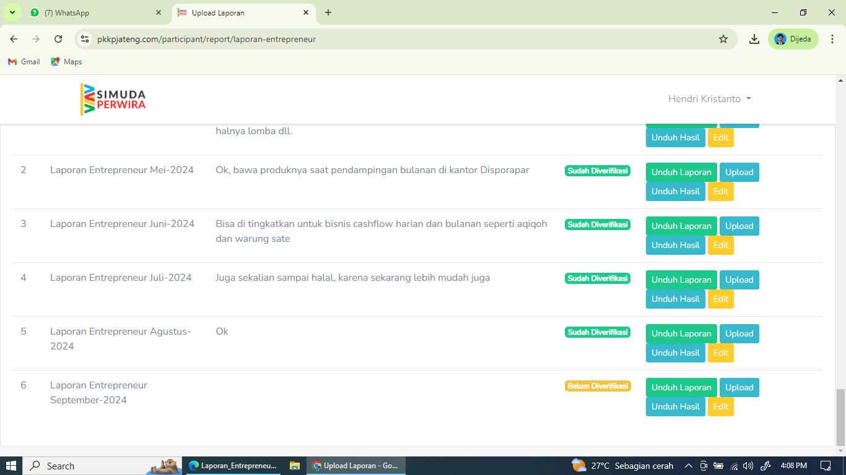
Laporan Sosiopreuner
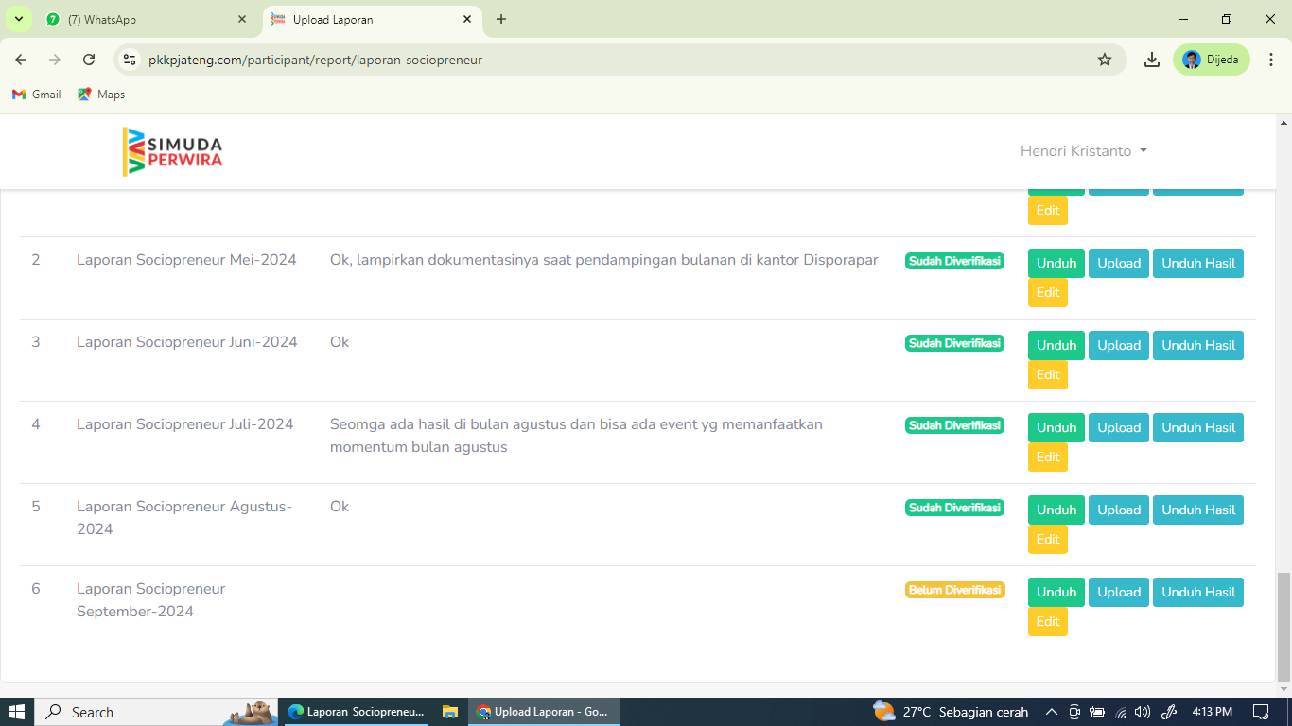
Laporan Klasikal

- Jadwal Kegiatan Bulan Juli 2024
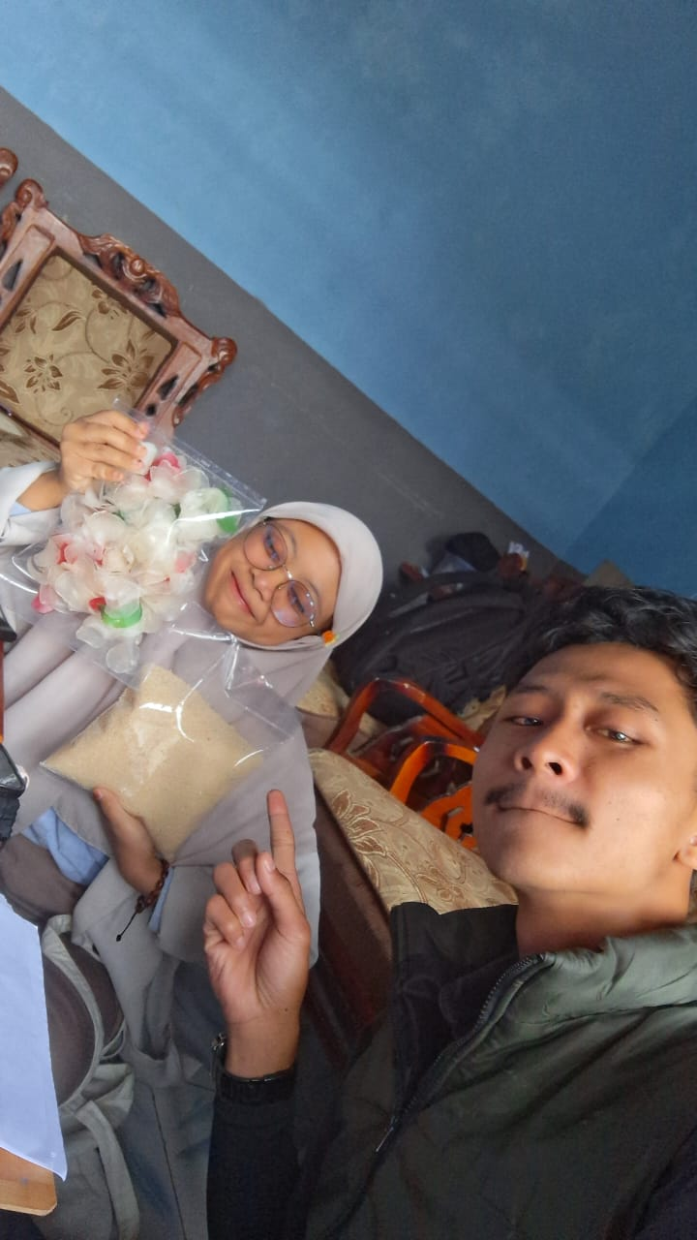 | 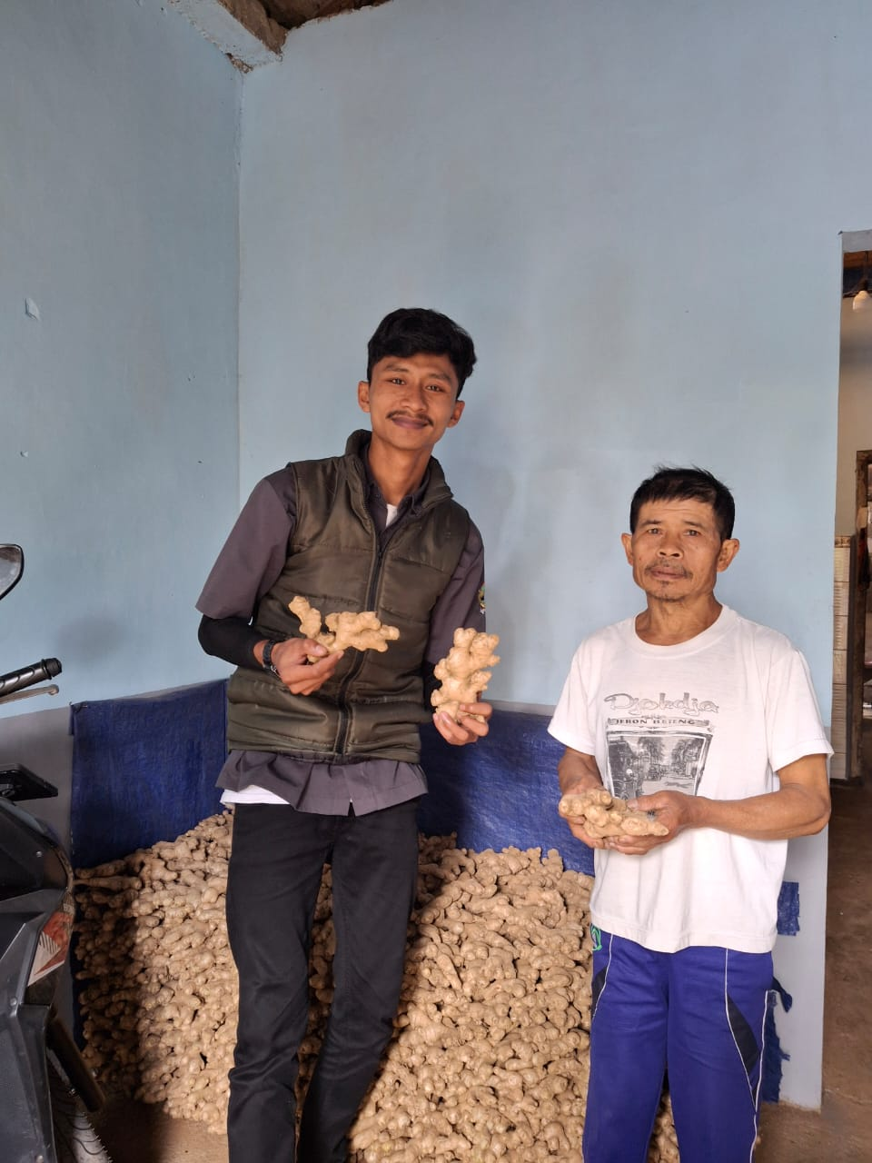
Kunjungan Leye dan kripik | Kunjungan Jahe
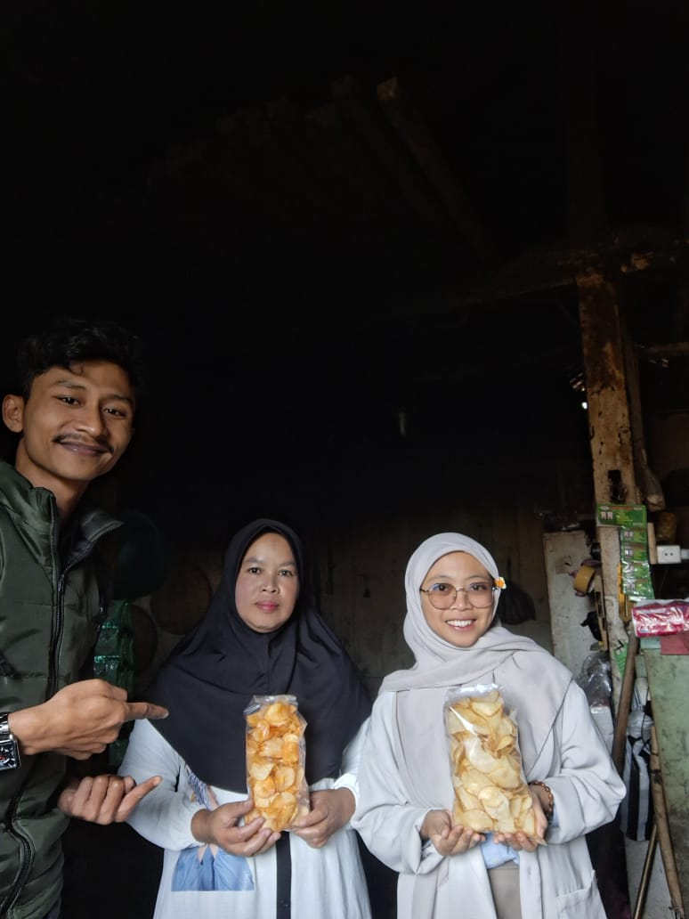 | 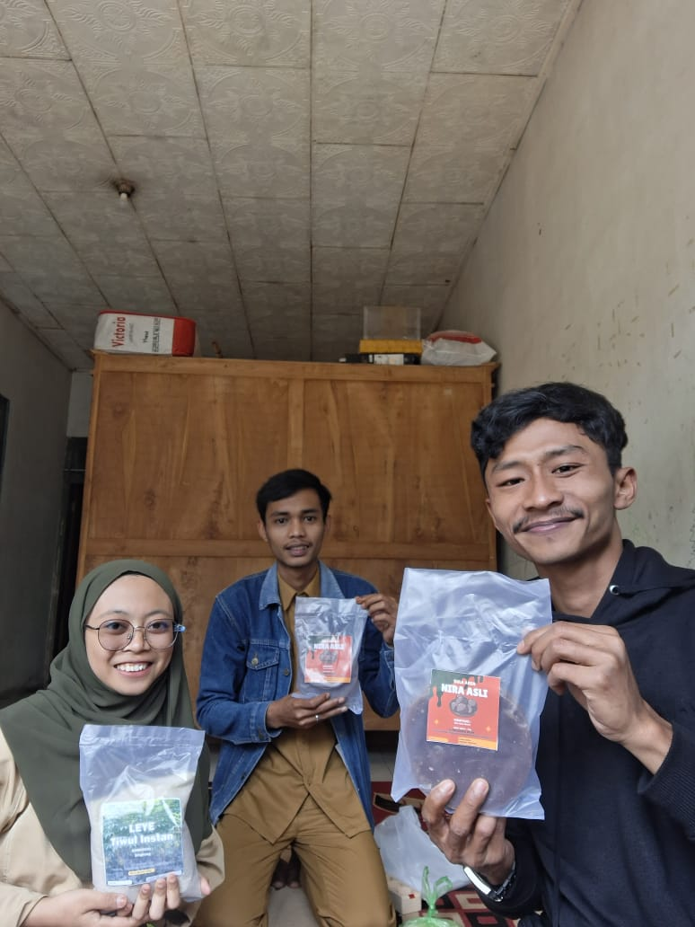
Kunjungan kripik singkong dan pisang | Kunjunga gula aren dan leye
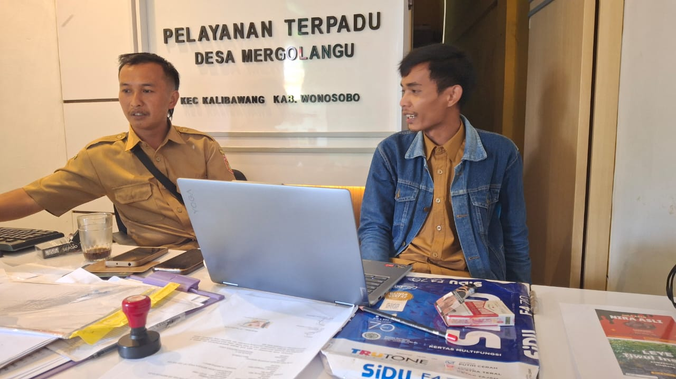 | 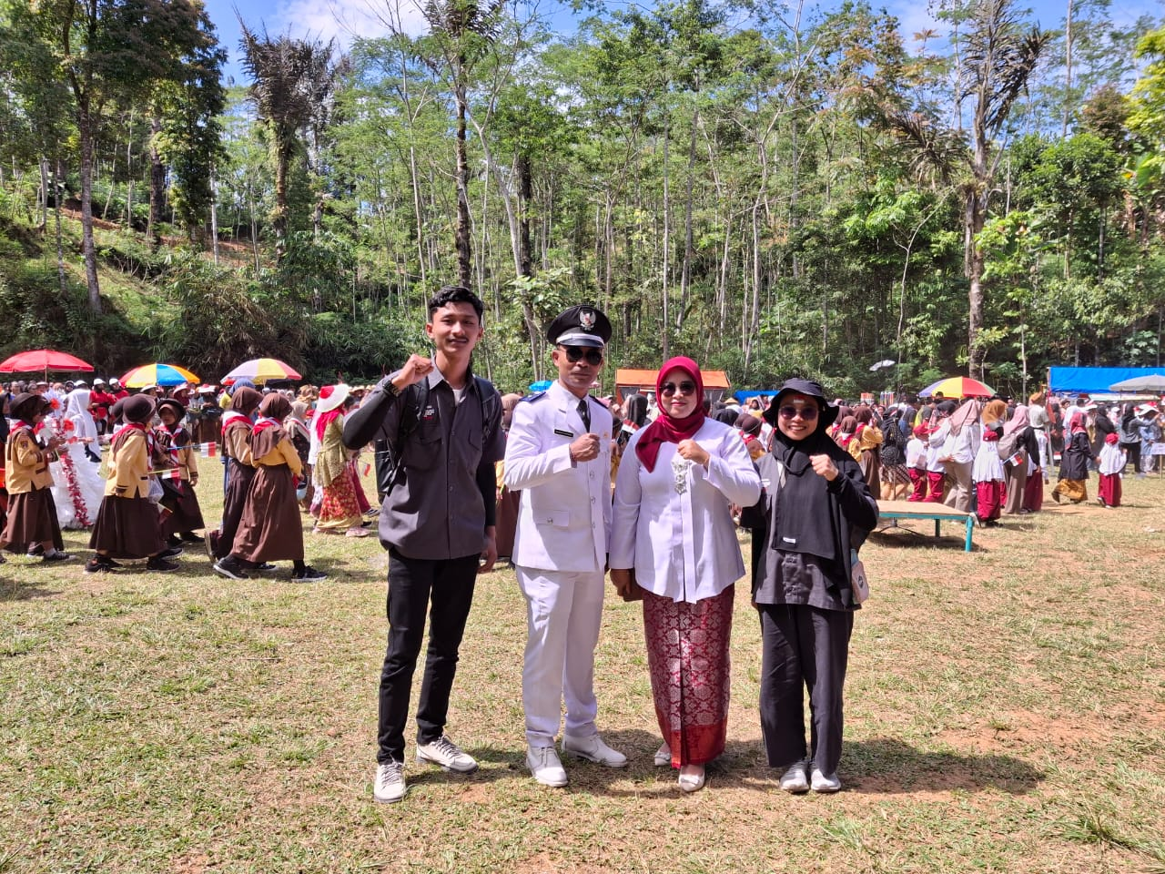
Kunjungan balai desa guna pirt | Keikutsertaan karnaval desa
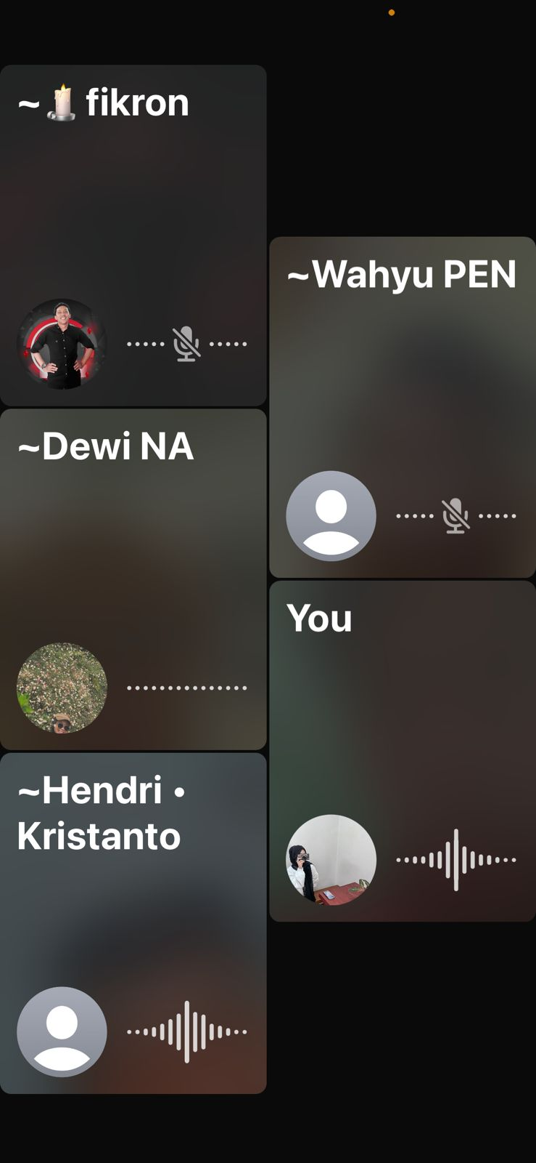 | 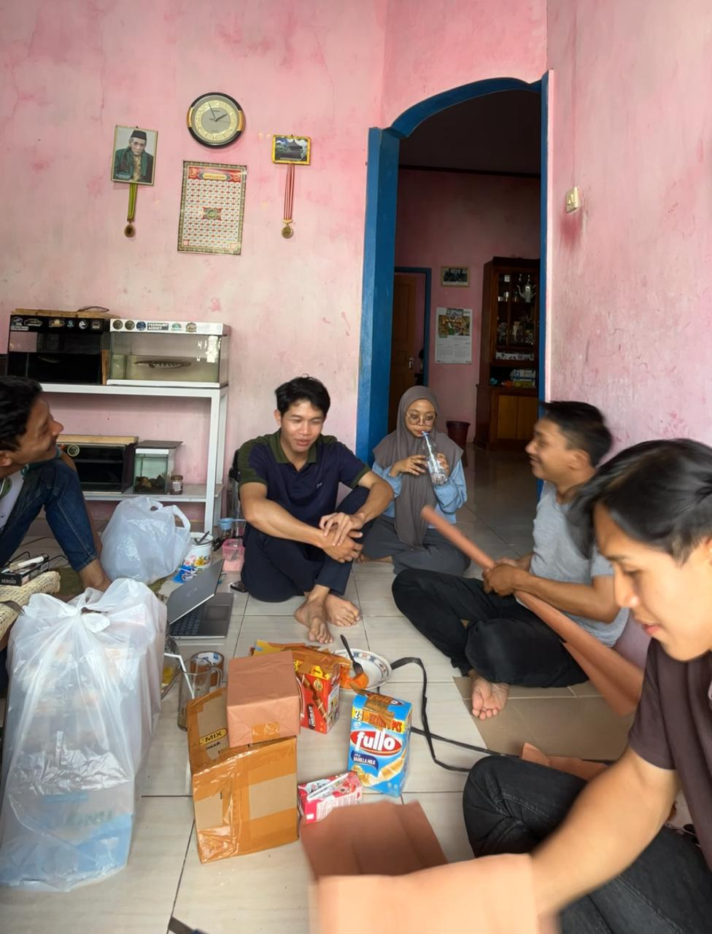
Kordinasi pkkp guna go to scholl | Prepare pelaksanaan go to school
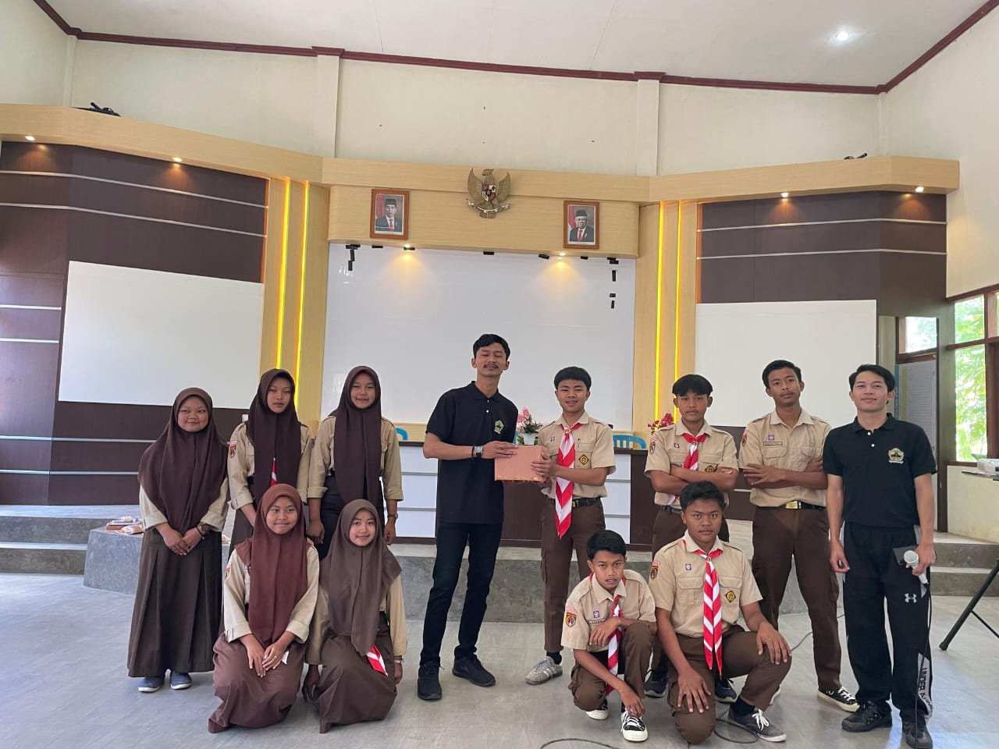 | 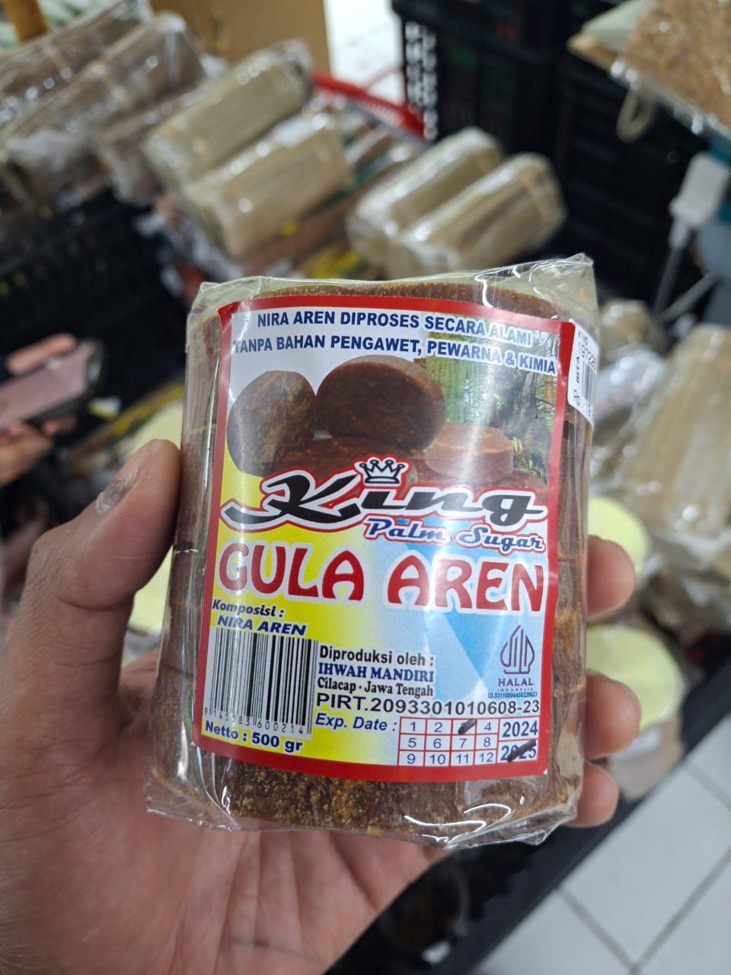
Pelaksanaan go to school | Studi banding gula Aren di Toko Rita

